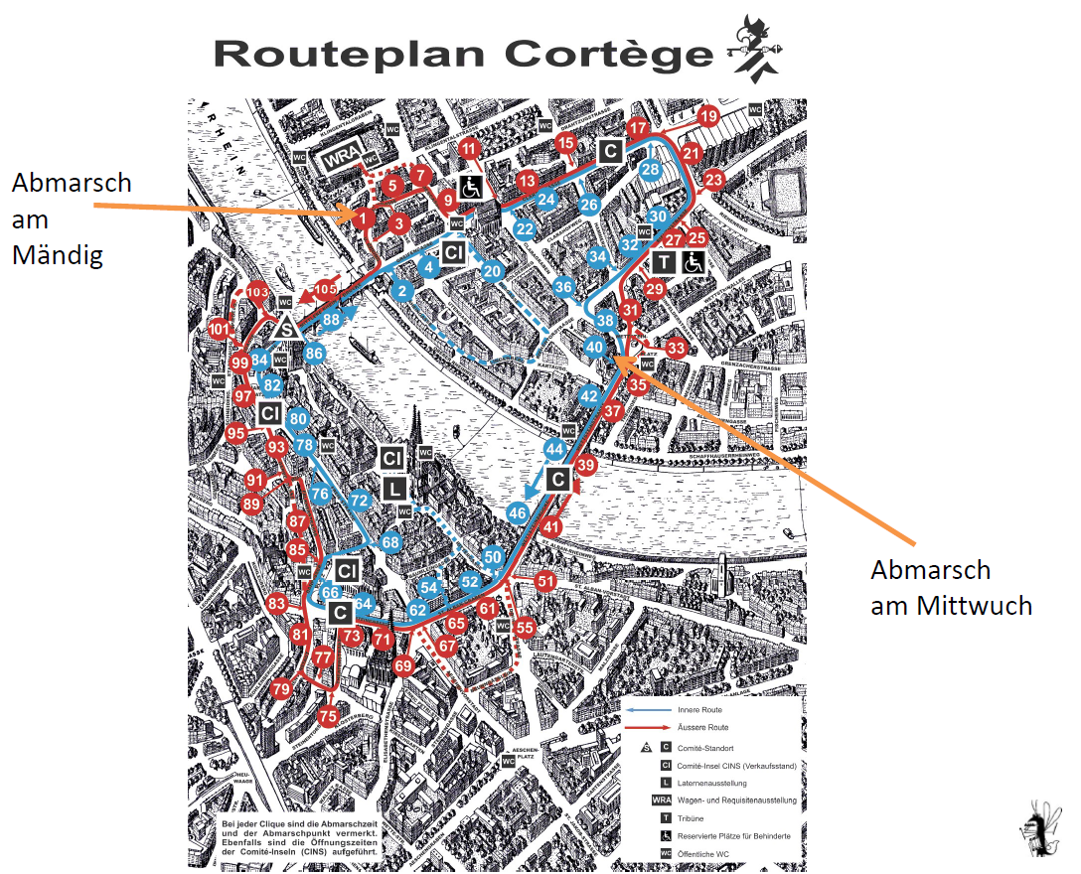
Fasnacht 2023 - Routenplan

